I<

**muzeum romskě kultury**

# OBJEDNAVATEL: Muzeum romské kultury, státní příspěvková organizace

Bratislavská 246/67, Brno 602 00

IČO: 712 39 812

Zastoupený: PhDr. Janou Horváthovou - ředitelkou Muzea romské kultury Bankovní spojení: XXXX

Číslo účtu: XXXXX

**Objednávací list** č. **LETY/2/2022**

**DODAVATEL:** Zdeněk Štěpán, email: [XXXXX](mailto:stepan.vrty@seznam.cz)

IČO: 71803378 DIČ: CZ8101041674

Zastoupený: XXXXX

Bankovní spojení: XXXXX

Číslo účtu: XXXXX

Objednáváme u Vás túnto vrtné práce, provedení vrtané studny. Předpokládaný termín mezi 4.- 8.4.2022.

# Celková cena včetně DPH:

Kontaktní osoba: XXXXX

Tel.: XXXXX

# 102.003,- Kč

V Brně dne 7.3.2022

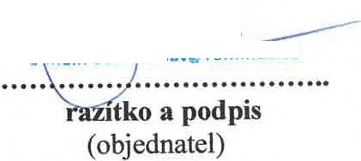

c

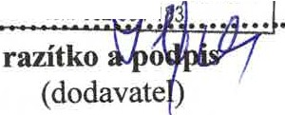

**MUZEUM ROMSKÉ KULTURY (MRK)**

státni pfispěvková organizace, Bratislavská 67, 602 00 Brno

organizace je zřízena Ministerstvem kultury ČR, je oprávněna nakládat s majetkem státu, dle z. č. 219/2000 Sb., a dále zřizovací listiny MRK

platné od 1. I. 2013, ve znění Rozhodnuti ministryně kuJtury

č. 45/2012 ze dne 20. 12. 2012 a ve znění Rozhodnuti ministra kultury č. 18/2017 ze dne 26. 10. 2017.

* *)t.,* ..,.., ,..n,,..